Hoja de Actividades
Caminos

En la ciudad de Coyhaique, un repartidor necesita ir de un punto a otro, pero debido a un accidente de tránsito, no se puede pasar por el punto C.
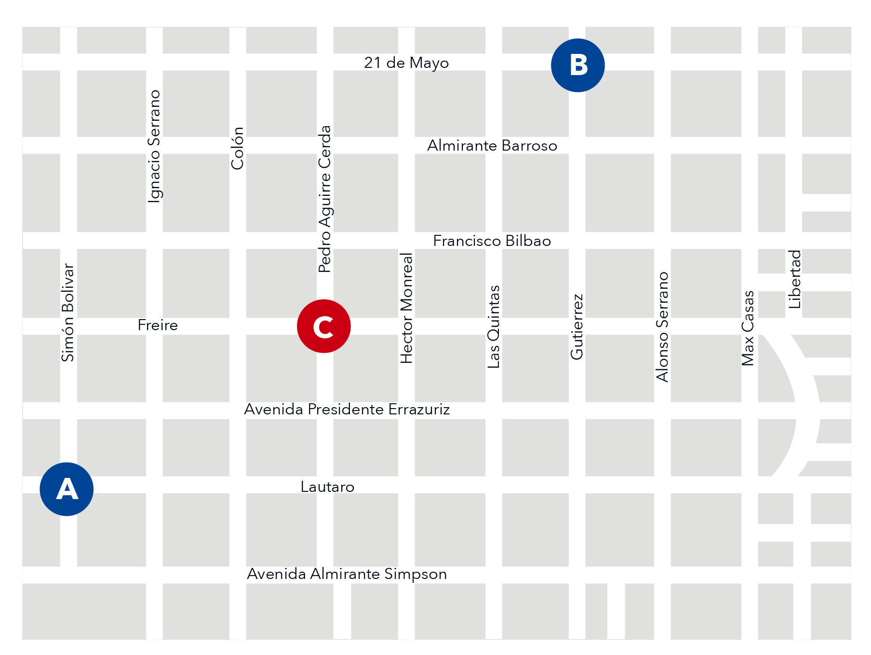

Si el repartidor no conoce esta información, ¿cuál es la probabilidad de que escoja un camino que vaya de A hasta B que no pase por C?

Actividad 1
- Responde las siguientes preguntas:
- ¿Cuál es la mínima cantidad de cuadras que se deben recorrer para llegar desde A hasta B?

- ¿En qué dirección se deben recorrer esas cuadras? ¿Por qué?

- Dibuja tres casos favorables y tres casos no favorables.

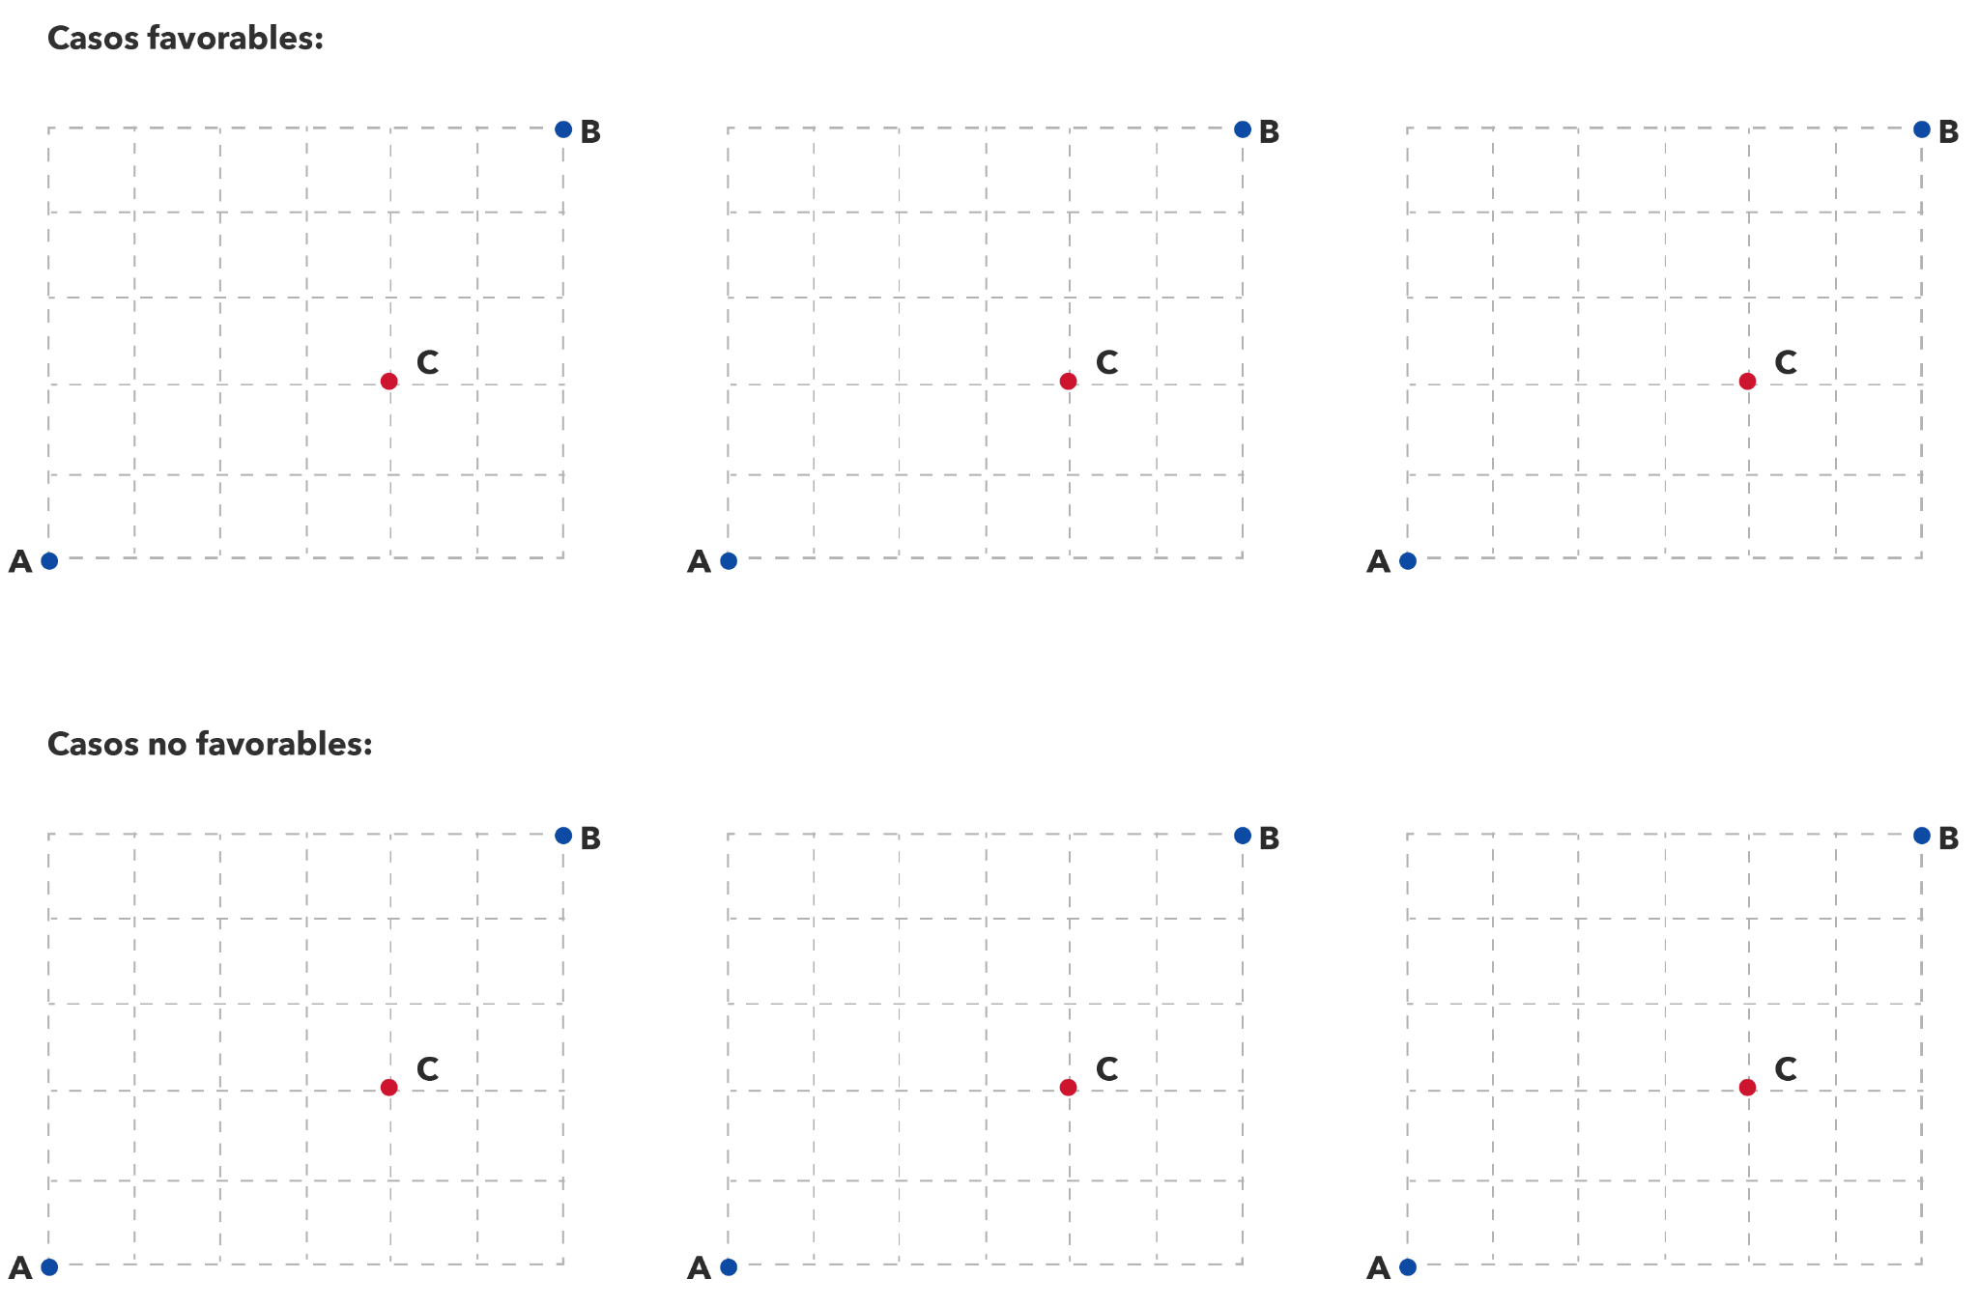

Actividad 2
- En la siguiente grilla, ¿cuántos son los caminos minimales que van desde A hasta B?
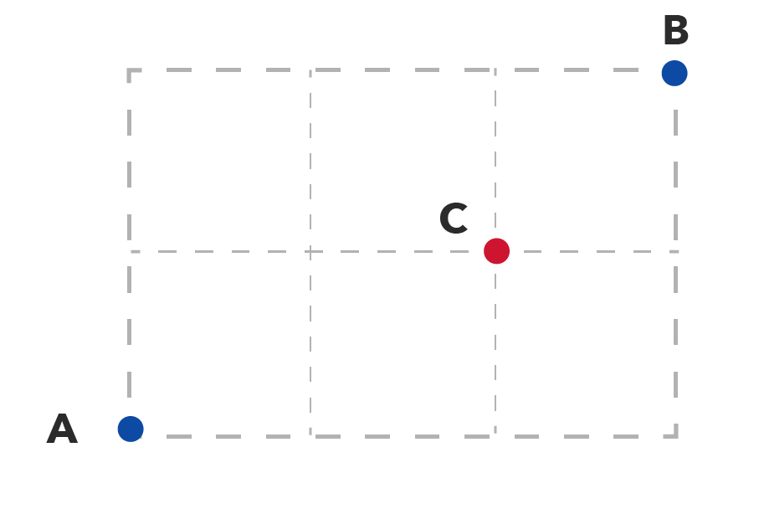

- ¿Cuántas cuadras se recorren en cada camino minimal? ¿En qué dirección se deben recorrer esas cuadras?

- Completa con → y ↑ en la siguiente tabla para representar un camino que va desde A hasta B en la grilla pequeña.

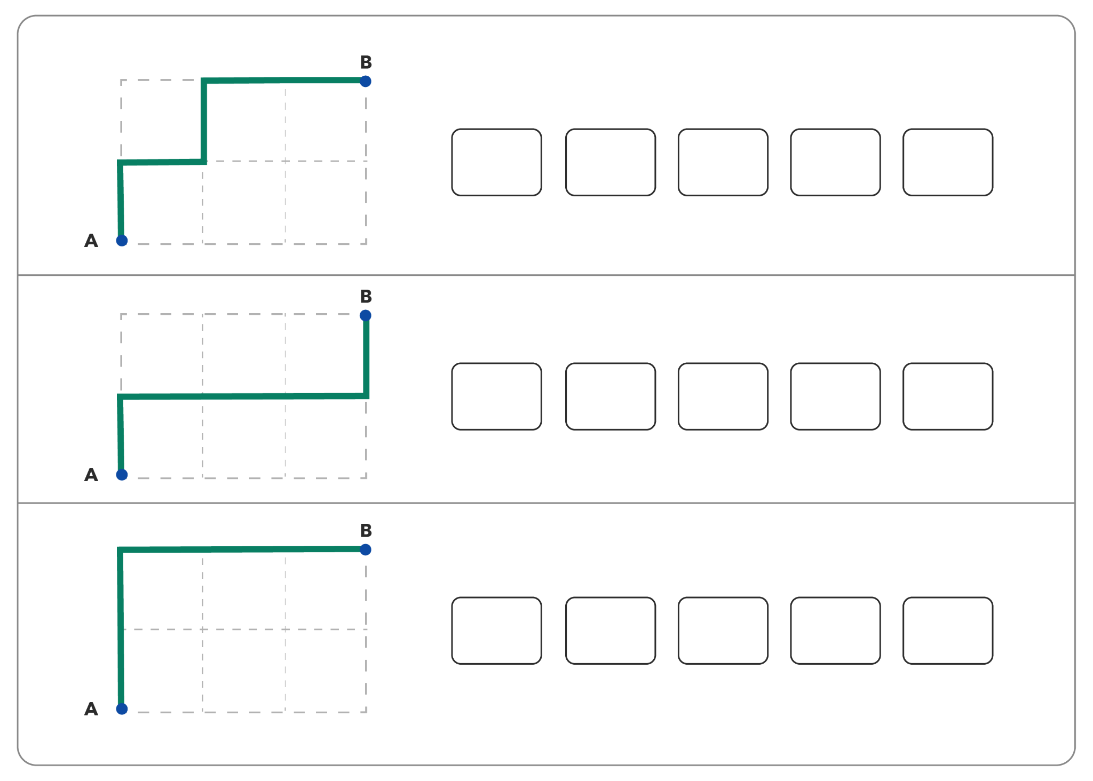

Actividad 3
- La siguiente tabla muestra una serie de caminos en los que se han especificado todos los recorridos hacia arriba, o bien, todos los recorridos hacia la derecha. Dibuja en cada caso el camino completo.

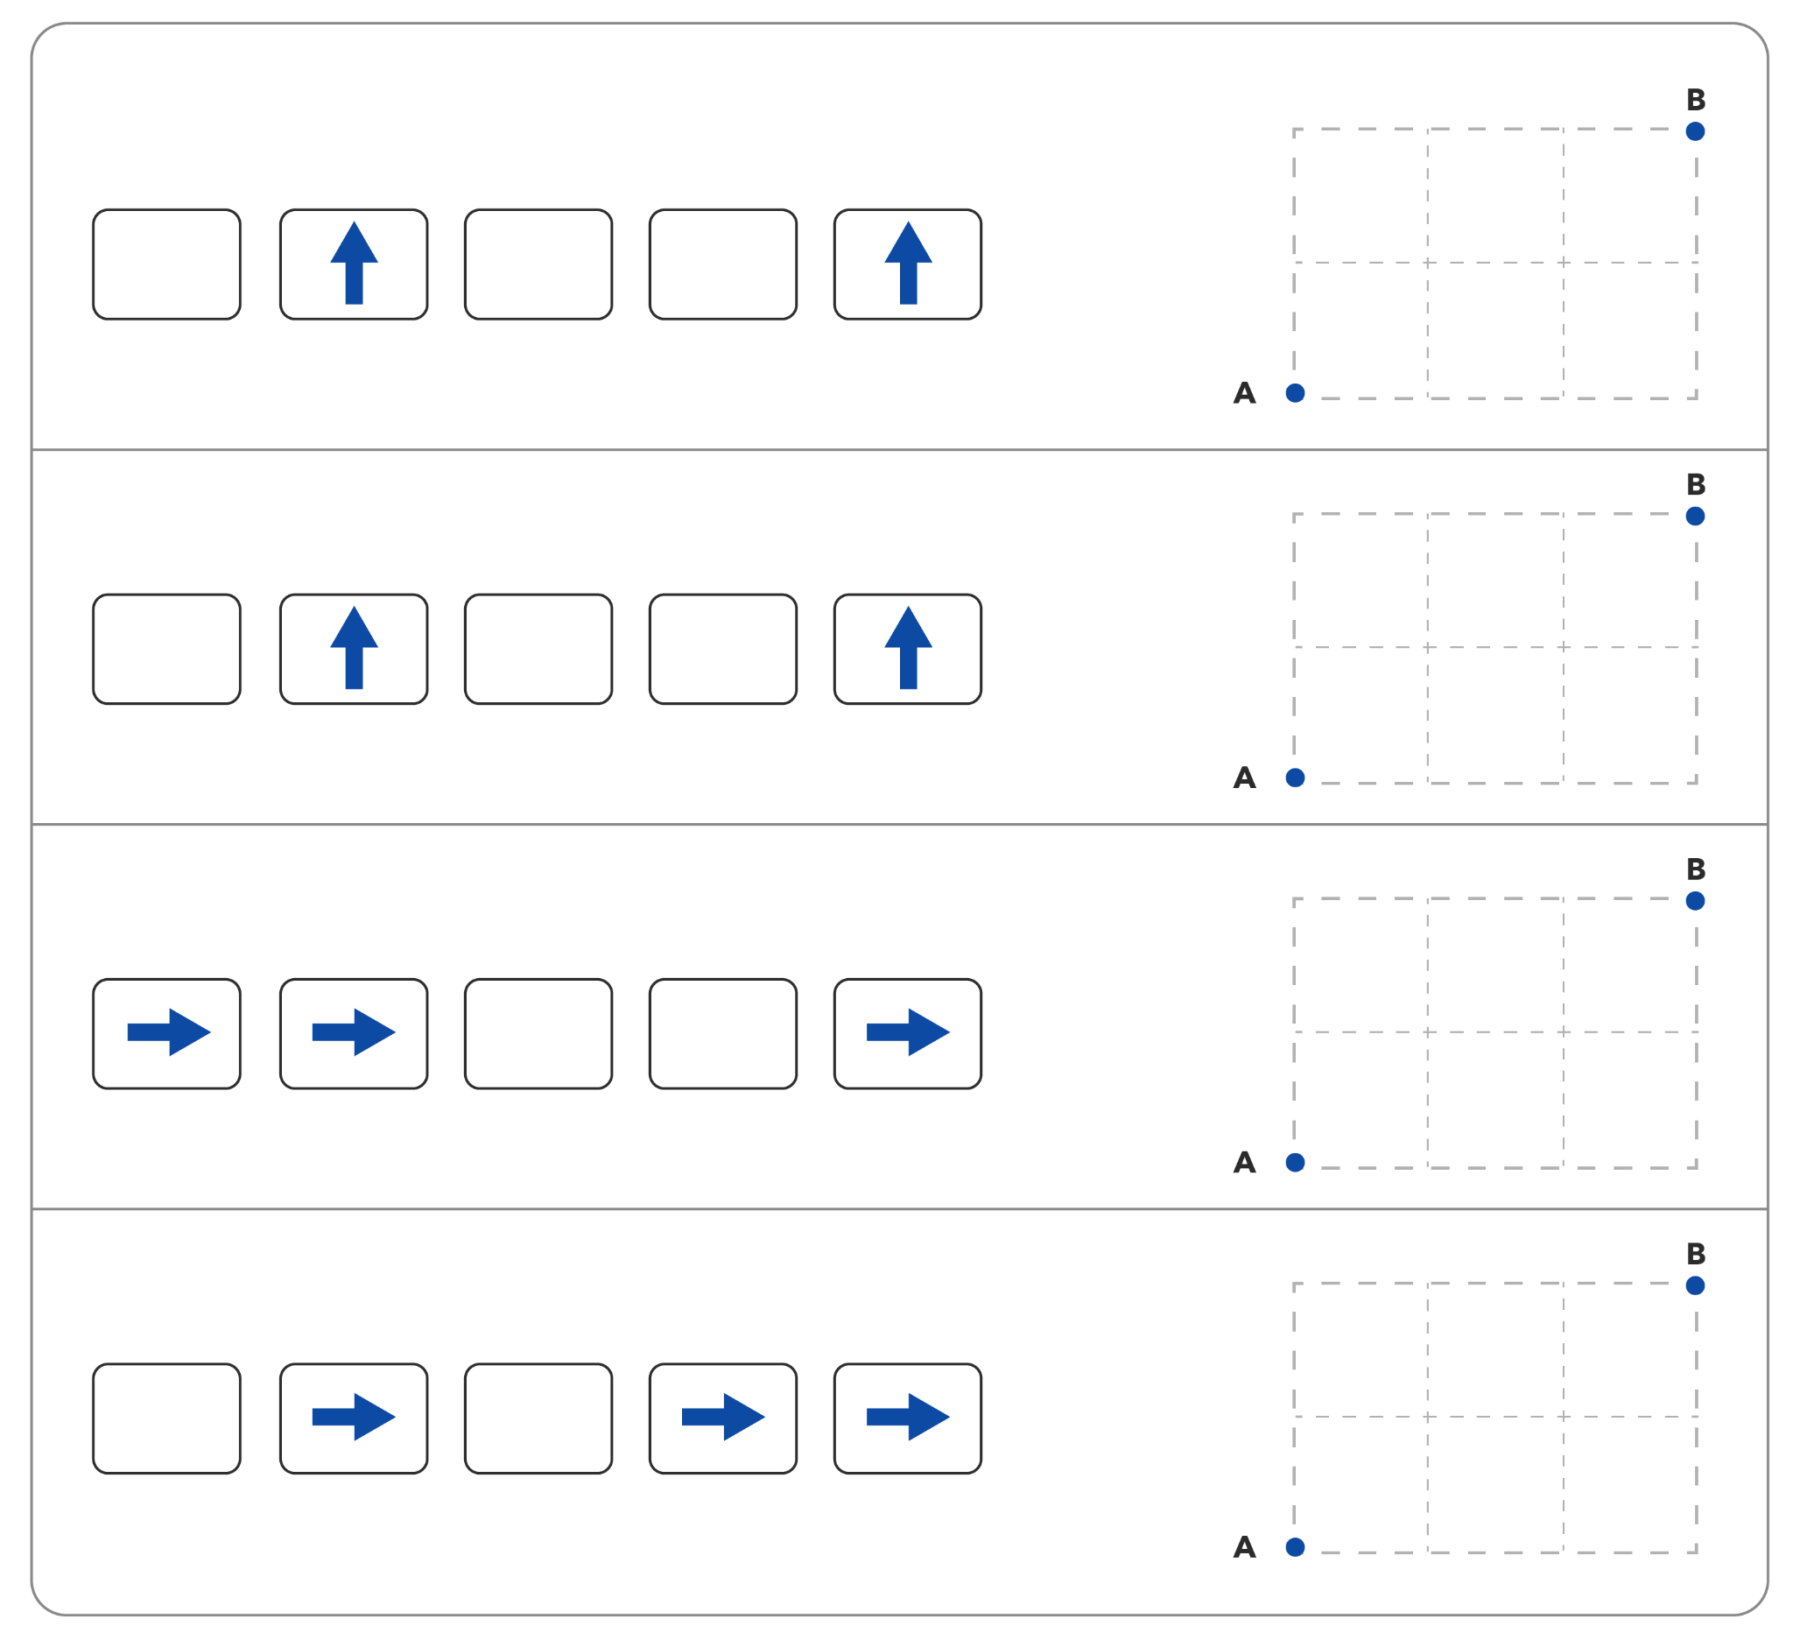

- Considera que para determinar un camino podemos ubicar 3 signos → en la siguiente tabla:

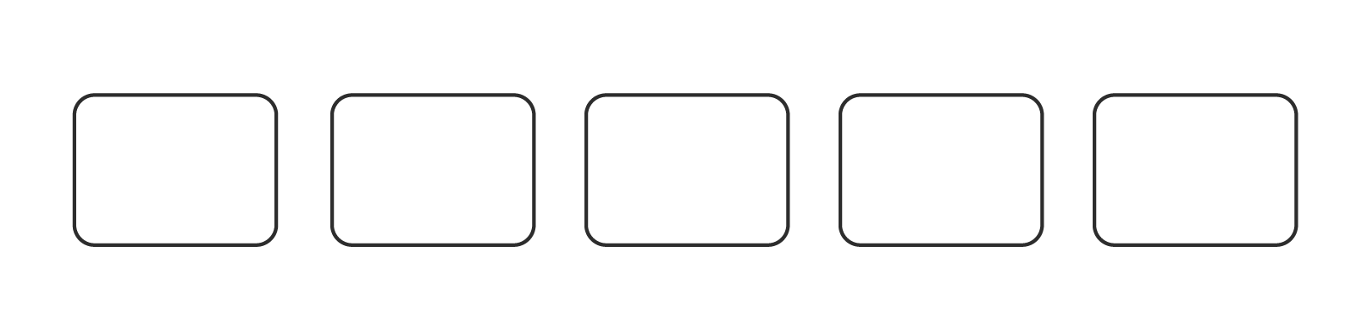

¿De cuántas maneras posibles se pueden situar estos 3 signos → (cuadras recorridas “hacia la derecha”) en los 5 espacios disponibles?

- Considera que para determinar un camino podemos ubicar 2 signos ↑ en la siguiente tabla

¿De cuántas maneras posibles se pueden situar estos 2 signos ↑ (cuadras recorridas “hacia arriba”) en los 5 espacios disponibles?

Actividad 4
1. ¿Cuántos caminos van de A hasta B sin pasar por C?

